**КУРЧИН НИКОЛАЙ АЛЕКСАНДРОВИЧ**

Почетный машиностроитель Российской Федерации

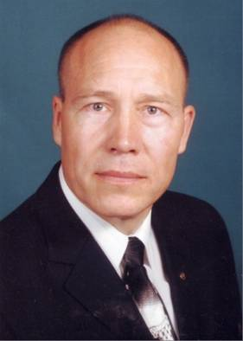Родился 4 ноября 1954 г. в с. Новые Шимкусы Яльчикского района в семье многодетных колхозников. Мать и отец с малых лет приучали детей к труду, не сдаваться перед трудностями.

Окончил Новошимкусскую восьмилетнюю, а в 1977 г. - Новобайбатыревскую среднюю школы. Еще в школьные годы полюбил математику, физику, участвовал в олимпиадах, спортивных соревнованиях, где часто занимал призовые места.

В 1977 г. поступил в Чувашский государственный сельскохозяйственный институт на факультет механизации, успешно закончил его в 1982 г. и получил специальность инженера-механика.

В своих воспоминаниях Николай Александрович пишет: «Во время учебы в ЧГСХИ мне здорово помогли школьный фундамент знаний и родительское воспитание в труде, за что очень благодарен своим школьным учителям и родителям. В студенческие годы свои силы пробовал и в легкой атлетике, и в гиревом спорте, всерьез заинтересовался борьбой самбо. В своей весовой категории становился неоднократным чемпионом ДСО «Урожай», призером городских и республиканских соревнований. Был чемпионом Россиии среди сельских спортсменов, выполнил норматив кандидата в мастера спорта по борьбе самбо».

После окончания института начал работать в родном колхозе бригадиром тракторной бригады. С 1984 г. свою трудовую деятельность связал с Чебоксарским заводом промышленных тракторов. Здесь он работал мастером, старшим мастером. Николай Александрович вел большую общественную работу, его избрали секретарем комсомольской организации цеха и членом бюро завода. За передовые производственные показатели и активную общественную работу награжден Почетной Грамотой ЦК ВЛКСМ. Вскоре он становится начальником участка цеха, а потом – производственного бюро всего цеха.

В ноябре 1988 г. руководство завода назначает его заместителем начальника цеха, а в 1990 г. – начальником цеха. С 1990 г. по июнь 2005 г. бессменно руководил гальваническим цехом ОАО «Промтрактор». С 2006 по 2011 г. работал заместителем директора по производству завода Трансмиссий ОАО «Промтрактор», а с июня 2011 г. работает директором Прессово-сварочного завода ОАО «Промтрактор».

За добросовестную работу он награжден Почетными грамотами тракторного завода, неоднократно премирован за новые разработки и внедрение их в производство.

Николай Александрович в 2002 г. стал победителем Всероссийского конкурса «Инженер Года России – 2002» в номинации «Менеджер года».

В 2003 г. ему присвоено звание «Почетный машиностроитель Российской Федерации».

В 2004 г. он стал лауреатом проекта «Золотые кадры» Концерна «Тракторные заводы» в номинации «Менеджер Года», где участвовало 15 заводов концерна.

Николай Александрович пишет: «Молодому подрастающему поколению желаю даром не терять ни одной минуты, постоянно учиться, самосовершенствоваться. Пройдет время, и годы школьные не вернуть, и ошибки не исправить…»